REGLAMENTO PARTICULAR

NOMBRE DE LA PRUEBA 2026

Inserta placa de la Prueba

FECHA DE LA PRUEBA

CAMPEONATO DE ESPAÑA DE MONTAÑA AUTOHEBDO

Fecha | Horario | Acto | Lugar
Haga clic aquí o pulse para escribir una fecha.  (30 DÍAS ANTES DE LA FECHA DEL CIERRE DE INSCRIPCIONES) | 09:00 | Apertura de inscripciones | Anexo 7 RD CEM AUTOHEBDO  Accediendo aquí
MIÉRCOLES  Haga clic aquí o pulse para escribir una fecha.  (MIERCOLES DE LA SEMANA ANTERIOR A LA COMPETICIÓN) | 14:00 | Cierre de inscripciones | Anexo 7 RD CEM AUTOHEBDO  Accediendo aquí
VIERNES  Haga clic aquí o pulse para escribir una fecha.  (VIERNES DE LA SEMANA ANTERIOR DE LA CELEBRACIÓN DE LA PRUEBA) | 20:00 | Publicación de la lista Oficial de Inscritos | Indicar web organizador o Tablón de Avisos Virtual  en NOBO
LUNES  Haga clic aquí o pulse para escribir una fecha.  (LUNES DE LA SEMANA DE LA CELEBRACIÓN DE LA PRUEBA) | 13:00 | Publicación hora verificación cada Competidor | Indicar web organizador o Tablón de Avisos Virtual en NOBO
LUNES  Haga clic aquí o pulse para escribir una fecha.  (LUNES DE LA SEMANA DE LA CELEBRACIÓN DE LA PRUEBA) | 18:00 | Presentación oficial de la Subida (Se puede suprimir) | Determinar sitio
VIERNES  Haga clic aquí o pulse para escribir una fecha.  (VIERNES DE LA SEMANA DE LA CELEBRACIÓN DE LA PRUEBA) | 15:00 a 20:00  (MÍNIMO 15 MINUTOS ANTES DEL INICIO DE LAS VERIFICACIONES TÉCNICAS) | Entrega de documentación | Definir Oficina Permanente
 | 15:15 a 20:30  (ADECUADO AL NÚMERO DE INSCRITOS TRAS RECOMENDACIÓN DEL DELEGADO TÉCNICO RFEDA) | Verificaciones Técnicas | Definir Parque Verificaciones
 | 17:30 | 1ª Reunión de los Comisarios Deportivos | Definir Oficina Permanente
 | 19:30 | Reunión de Seguridad | Definir Oficina Permanente
 | 20:00 | Briefing Director de Carrera | Definir lugar y/o Tablón de Avisos Virtual en NOBO
 | 21:00 | Publicación lista provisional vehículos Autorizados | Tablón de Avisos Virtual  en NOBO
 | Hasta 20:00 h | Fin Parque Cerrado de Exhibición Obligatorio  (opcional hasta las 08:00 horas del sábado) | Definir lugar del Parque
 | 20:30 | Acto Ceremonia de Salida (Regulada mediante complemento. Se puede suprimir) | Definir lugar Ceremonia
SÁBADO  Haga clic aquí o pulse para escribir una fecha.  (SÁBADO DE LA SEMANA DE LA CELEBRACIÓN DE LA PRUEBA) | 08:00 | Salida Vehículos de Parque Cerrado a Asistencia | Describir Recorrido
 | 10:00 | Cierre de Carretera al Tráfico | Definir Carretera
 | 11:00 | Inspección definitiva de Seguridad | Definir Carretera
 | 10:30 | Lista de Autorizados a tomar parte en Entrenos | Tablón de Avisos Virtual  en NOBO
 | 11:30 a 12:30 | Entrenamientos Libres Opcionales (Se puede suprimir) | Definir Carretera
 | A continuación | Inicio Entrenos Oficiales 1 | Definir Carretera
 | A continuación | Inicio Carrera 1 | Definir Carretera
 | A continuación | Publicación Clasificaciones Oficiales Provisionales Carrera 1 | Tablón de Avisos Virtual  en NOBO
 | A continuación | Inicio Carrera 2 | Definir Carretera
 | A continuación | Publicación Clasificaciones Oficiales Provisionales Carrera 2 | Tablón de Avisos Virtual  en NOBO
 | 30 MINUTOS DESPUÉS DE LA PUBLICACIÓN DE LA CLASIFICACIÓN PROVISIONAL DE LA CARRERA 2 | Fin Parque Cerrado Obligatorio | Definir lugar del Parque
 | 23:00 | Hora límite entrada a parque nocturno “opcional” | Definir lugar del Parque
 | 23:00 | Comunicado de Prensa | Definir Sala de Prensa
DOMINGO  Haga clic aquí o pulse para escribir una fecha.  (DOMINGO DE LA SEMANA DE LA CELEBRACIÓN DE LA PRUEBA) | 07:30 | Cierre de Carretera al Tráfico  Salida de vehículos del Parque Cerrado a Asistencia | Definir Carretera
 | 08:30 | Inspección definitiva de Seguridad | Definir Carretera
 | 09:00 | Inicio Entrenos Oficiales 2 | Definir Carretera
 | A continuación | Inicio Carrera 3 | Definir Carretera
 | A continuación | Publicación Clasificación Provisional Carrera 3 | Tablón de Avisos Virtual  en NOBO
 | A continuación | Inicio Carrera 4 | Definir Carretera
 | A continuación | Publicación Clasificación Provisional Carrera 4 | Tablón de Avisos Virtual  en NOBO
 | A continuación | Lugar destinado a verificaciones técnicas finales | Definir sitio o Taller
 | A continuación | Entrega de Trofeos | Definir sitio de la entrega
 | A continuación | 2ª Reunión de los Comisarios Deportivos. | Definir Oficina Permanente
 | Tras entrega trofeos | Rueda de Prensa – Comunicado de Prensa | Sala de Prensa en …
 | 30 MINUTOS DESPUÉS DE LA PUBLICACIÓN DE LA CLASIFICACIÓN PROVISIONAL DE LA CARRERA 4, O UNA VEZ FINALIZADAS LA VERIFICACIONES TÉCNICAS | Publicación de la Clasificación Final Oficial de las Carreras 1, 2, 3 y 4  Publicación Clasificación Final General Scratch  Apertura de parque cerrado | Tablón de Avisos Virtual  en NOBO
- ORGANIZACIÓN
  - Definición:
El/la nombre entidad organizadora organiza el/la nombre de la prueba, que se celebrará los días días de celebración, con el Permiso de Organización número incluir número de permiso expedido por la RFEDA en fecha incluir fecha de emisión del permiso
  - Comité de Organización:
Presidente/a: | D./Dña.
Vocales: | D./Dña.
 | D./Dña.
 | D./Dña.
 | D./Dña.
 | D./Dña.
Domicilio del Comité Organizador: (puede ser el del Club)
Organizador: | Nombre Entidad Organizadora
Representante: | D./Dña.
Dirección:
Código Postal/Ciudad:
Teléfonos de contacto:
Email:
Web:
  - Tablón de Avisos Virtual en NOBO:
Página web del organizador: www. (Definir lo que proceda).
El Tablón de Avisos Virtual en NOBO, será el único tablón de avisos virtual para la publicación de todos los documentos relativos a la carrera.
  - Secretaría permanente de la prueba:
Desde el día día inicio hasta el día fin , en horario de hora comienzo a horario fin horas, en:
Organizador: | Nombre Entidad Organizadora
Dirección: | Dirección Entidad Organizador
Código Postal/Ciudad: | Código Postal y Población
Teléfonos de contacto: | +34XXXXXXX
Email: | XXXXXX@XXXXXX.XX
Web: | www.xxxxxx.xx
  - Oficina permanente de la prueba:
La oficina permanente de la Prueba, a partir del día día y mes, en horario ajustado al Programa-Horario de la Prueba, estará situada en:
Ubicación: | Sede Entidad Organizadora
Dirección: | Dirección
Código Postal/Ciudad: | Código Postal y Población
Teléfonos de contacto: | +34XXXXXXXXX
Email: | XXXXXX@XXXXX.XX
Web: | www.xxxxxxx.xx
Salvo evento en el Programa Horario, el horario de atención de la Oficina Permanente será el siguiente: de 09 a 21 horas.
Los participantes deberán estar en contacto con la Secretaría Permanente y la web del Organizador con el fin de tener conocimiento de la publicación de eventuales Boletines de Información.

- REGLAMENTOS APLICABLES
Esta competición se disputará de acuerdo con lo dispuesto en el CDI y sus Anexos, los cuales serán de aplicación con carácter prioritario en todos los aspectos generales y en particular a los procedimientos de reclamaciones y apelaciones.
Además, serán de aplicación por orden de prelación los siguientes reglamentos:
- Las Prescripciones Comunes de los Campeonatos, Copas y Trofeos de España (PCCCTCE)
- El Reglamento Deportivo del Campeonato de España de Montaña AUTOHEBDO y sus Anexos.
- El presente Reglamento Particular.

Toda contradicción de uno de estos documentos con alguno de los que le antecede hará prevalecer lo indicado en el de más alto rango.

- PUNTUABILIDAD
La prueba será puntuable para el Campeonato de España de Montaña AUTOHEBDO, según lo establecido en el Artículo 1.1. del Reglamento Deportivo del CEM.
Además de lo anteriormente indicado la prueba será puntuable para los siguientes Campeonatos, Copas y Trofeos:
- Definir lo que proceda

- OFICIALES DE LA COMPETICIÓN
  - Oficiales mínimos exigidos
COMISARIOS DEPORTIVOS:
Presidente: | D./Dña. | Lic.
 | D./Dña. | Lic.
 | D./Dña. | Lic.
Oyente: | D./Dña. | Lic.
OBSERVADOR RFEDA: | D./Dña. | Lic.
DELEGADO SEGURIDAD RFEDA: | D./Dña. | Lic.
DELEGADO TÉCNICO RFEDA: | D./Dña. | Lic.
ADJUNTO DELEGADO TÉCNICO RFEDA: | D./Dña. | Lic.
DIRECTOR DE CARRERA: | D./Dña. | Lic.
Adjunto: | D./Dña. | Lic.
Adjunto: | D./Dña. | Lic.
Adjunto: | D./Dña. | Lic.
SECRETARIO DE LA PRUEBA: | D./Dña. | Lic.
Adjunto: | D./Dña. | Lic.
SECRETARIO DEL COLEGIO CCDD: | D./Dña. | Lic.
JEFE SERVICIOS MÉDICOS: | Dr./Dra. | Lic.
Adjunto: | D./Dña. | Lic.
RESPONSABLE SEGURIDAD: | D./Dña. | Lic.
Adjunto: | D./Dña. | Lic.
JEFE COMISARIOS TÉCNICOS: | D./Dña. | Lic.
COMISARIOS TÉCNICOS: | D./Dña. | Lic.
 | D./Dña. | Lic.
 | D./Dña. | Lic.
JEFE DE CRONOMETRAJE: | D./Dña. | Lic.
CRONOMETRADORES: | D./Dña. | Lic.
 | D./Dña. | Lic.
 | D./Dña. | Lic.
RELACIONES CONCURSANTES: | D./Dña. | Lic.
 | D./Dña. | Lic.
 | D./Dña. | Lic.
RELACIONES PRENSA: | D./Dña. | Lic.
SPEAKER OFICIAL DE LA PRUEBA: | D./Dña. | Lic.
RESPONSABLE PUBLICIDAD: | D./Dña. | Lic.
RESPONSABLE MEDIO AMBIENTE: | D./Dña. | Lic.
RESPONSABLE PARQUES CERRADOS: | D./Dña. | Lic.
RESPONSABLE PARQUE DE TRABAJO: | D./Dña. | Lic.
TRIPULACIÓN COCHE “0”
Piloto: | D./Dña. | Lic.
Copiloto: | D./Dña. | Lic.
TRIPULACIÓN COCHE “00”
Piloto: | D./Dña. | Lic.
Copiloto: | D./Dña. | Lic.
COMISARIOS DE RUTA:
Responsable: | D./Dña. | Lic.
Puesto 1: | D./Dña. | Lic.
 | D./Dña. | Lic.
Puesto 2: | D./Dña. | Lic.
 | D./Dña. | Lic.
Puesto 3: | D./Dña. | Lic.
 | D./Dña. | Lic.
Puesto 4: | D./Dña. | Lic.
 | D./Dña. | Lic.
Puesto 5: | D./Dña. | Lic.
 | D./Dña. | Lic.
Puesto 6: | D./Dña. | Lic.
 | D./Dña. | Lic.
Puesto 7: | D./Dña. | Lic.
 | D./Dña. | Lic.
Puesto 8: | D./Dña. | Lic.
 | D./Dña. | Lic.
Puesto 9: | D./Dña. | Lic.
 | D./Dña. | Lic.
De acuerdo con lo establecido en las PCCCTCE, deberán relacionarse en este artículo o por medio de Anexo/Complemento, TODOS los oficiales que actúen en la competición, indicando la función a desarrollar y su número de licencia.

  - Identificación de los principales oficiales de la competición y otros:

 |  | 
Director de Carrera  D./Dña.  +34XXXXXXXX |  | Jefe de Seguridad  D./Dña.  +34XXXXXXXX |  | Relaciones Concursantes  D./Dña.  +34XXXXXXXX |  | Relaciones Concursantes  D./Dña.  +34XXXXXXXX
  - Colores de los petos de los distintos oficiales:
Oficial de salida: | Peto rojo
Cronometrador: | Peto gris
Comisario de Ruta: | Peto naranja
Comisarios de Seguridad: | Peto Rojo
Oficiales Médicos: | Peto amarillo
Comisarios Técnicos: | Peto azul
Relaciones con los Concursantes/Participantes: | Peto verde
4.4. Plan de trabajo de los Relaciones con los participantes:
A la apertura de la Secretaría, se publicará en el Tablón de Avisos Virtual en NOBO el Plan de Trabajo de los Oficiales encargados de las Relaciones con los Participantes (Anexo 6 al RD del CEM vigente).
Estos oficiales estarán presentes, como mínimo, en los siguientes actos:
- Verificaciones.
- Publicación de la lista de “Autorizados a tomar parte en los entrenamientos”.
- Parque de Salida y Llegada de los entrenamientos y competiciones.
- Verificaciones de oficio.
- Parque Cerrado.
- Verificaciones técnicas finales.
- Entrega de Premios y Trofeos.

El plan de trabajo, teléfono, los horarios y ubicación exacta de los Relaciones con los Participantes, se facilitarán a todos los participantes en el Tablón de Avisos Virtual en NOBO mediante complemento. (En caso de estar referenciado en el presente reglamento particular aprobado, no será necesario publicarlo mediante complemento).
- DESCRIPCIÓN DE LA COMPETICIÓN
La Subida se celebra en la Carretera indicar ubicación
- Distancia total del recorrido cronometrado: |  | (Incluir distancia) metros
- Salida: | Km
 | Coordenadas:
 | Altitud:
- Llegada: | Km
 | Coordenadas:
 | Altitud:
- Desnivel |  | (Incluir distancia) metros
- Pendiente máxima |  | (Incluir porcentaje) %
- Pendiente media |  | (Incluir porcentaje) %
5.7. Descripción de otros recorridos de la prueba (Si procede)
Sitio o recorrido de la Ceremonia de Salida
Recorrido de Parque de Verificación al Parque Cerrado:
Recorrido de Parque de Verificación al Parque de Exhibición
Recorrido de Parque de Trabajo a la Salida Tramo:
Recorrido a zona de Verificaciones Técnicas finales

VEHÍCULOS ADMITIDOS Y MODIFICACIONES PERMITIDAS
Están admitidos a participar y puntuar en la Competición los vehículos descritos en el Anexo 4 del Reglamento Deportivo del CEM AUTOHEBDO 2026. Sus cilindradas y las modificaciones permitidas se detallan en el citado Anexo 4.

SOLICITUD DE INSCRIPCIÓN – INSCRIPCIONES
  - Fecha y horario límite de la solicitud de inscripción.
El cierre de las inscripciones tendrá lugar a las 14:00 horas del miércoles día XX de XXXXX de 2026.
La única solicitud de inscripción válida será la realizada a través de la aplicación web habilitada por la RFEDA.
https://www.rfeda.es/inscripcion/c/0/i/61478475/cem
  - El número máximo de inscritos se fija en (indicar) vehículos. En caso de sobrepasarse esta cifra, la selección se efectuará de acuerdo con el Art. 8.7 del Reglamento Deportivo del CEM AUTOHEBDO vigente.
  - El Comité organizador se reserva el derecho de rehusar una inscripción de acuerdo con lo establecido en el artículo 3.14. del C.D.I.

DERECHOS DE INSCRIPCIÓN
  - Los derechos de inscripción se fijan en:
a) 300 € - Primera fecha de cierre de inscripciones (15 días antes de la prueba). Los derechos serán dobles (600€) si no se acepta la publicidad.
b) 330 € - Segunda fecha de cierre de inscripciones (el miércoles de la semana anterior de la prueba). Los derechos serán dobles (660 €) si no se acepta la publicidad.

Otros derechos:
Placas de asistencia adicionales (Organizador) | (Definir cantidad) €
Entrenamientos Libres Opcionales (ELO) (Si procede) | (Definir cantidad) €

  - El pago de los derechos de inscripción debe de ser realizado únicamente a través de la plataforma digital oficial de la RFEDA, en la web oficial de la carrera y de la RFEDA.
  - La solicitud de inscripción no será aceptada si no va acompañada de:
    - Los derechos de inscripción.
    - Deberá estar debidamente cumplimentada en todos sus apartados.
    - La Ficha de Homologación FIA, para los vehículos que corresponda.
    - El número del Performance Factor FIA y su identificación (PF-ID), para los vehículos de la Categoría 1 y 2.
    - Pasaporte Técnico de la RFEDA (según corresponda).
  - Los derechos de inscripción serán totalmente reembolsados:
    - A los solicitantes cuya inscripción haya sido rechazada.
    - En caso de que el Competición no se celebrara.
    - El Organizador podrá reembolsar hasta un 50% de los derechos de inscripción a los Competidores que, por razones de fuerza mayor debidamente verificadas, no pudieran presentarse a la Competición.

PUBLICIDAD
Será de aplicación lo establecido en el artículo 5 del Anexo 5 del CEM AUTOHEBDO.
Los participantes que acepten la publicidad propuesta por el Organizador deberán reservar los espacios descritos a continuación:

TURISMOS

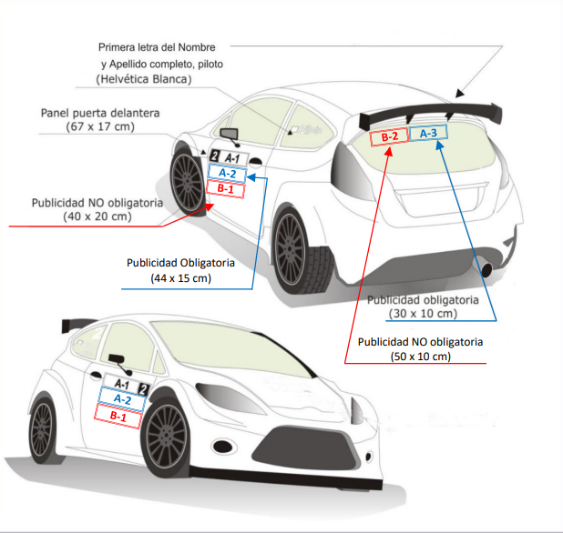

MONOPLAZAS

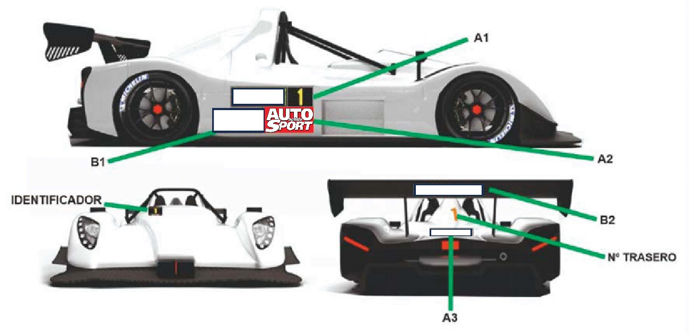

* El número de Competición deberá ir siempre en la parte delantera de la zona donde se coloque el panel (puerta o lateral del vehículo).
Publicidad OBLIGATORIA del organizador:
- A1. Números de Competición (67 cm x 17 cm).
- A2. Patrocinador CEM AUTOHEBDO en cada puerta (44 cm x 15 cm).
- A3. Panel en cristal trasero del vehículo (30 cm x 10 cm).
Describir la Publicidad FACULTATIVA:
- B1. Paneles puertas delanteras (40 cm x 20 cm)
- B2. Alerón/cristal trasero del vehículo (50 cm x 10 cm).

Identificación del vehículo
Además de los paneles en las puertas, se pondrá un número de competición en la parte superior izquierda del cristal trasero de unas dimensiones de 14 cm de color naranja, que será facilitado por el organizador.
- PENALIZACIONES
Las Penalizaciones son las descritas en el Anexo 1 del Reglamento Deportivo del CEM AUTOHEBDO vigente.
- TROFEOS
  - La entrega de Trofeos se realizará en Pódium, sito en (establecer lugar) de acuerdo con lo estipulado en los artículos 12, 13 y 14 del Anexo 5 del Reglamento Deportivo del Campeonato de España de Montaña.
  - Trofeos en cada Prueba
Se celebrará una sola entrega de trofeos por Prueba, para la que, se confeccionará una clasificación general final obtenida de la suma de los mejores tiempos del fin de semana. mejor tiempo de las carreras del sábado y el mejor tiempo de las carreras del domingo.
La entrega de trofeos del CEM será la primera en celebrarse, entregándose los siguientes trofeos por este orden:

- 1º, 2º y 3º de la Copa de España de pilotos CM Junior de Montaña.
- 1º, 2º y 3º de la Copa de España de pilotos Turismos Junior de Montaña.
- Vencedor de la Copa de España Femenina de pilotos de Montaña.
- Vencedor de la Clase 13
- Vencedor de la Clase 12
- Vencedor de la Clase 11
- Vencedor de la Clase 10
- Vencedor de la Clase Proto 4
- Vencedor de la Clase Proto 3
- Vencedor de la Clase Proto 2
- Vencedor de la Clase Proto 1
- Vencedor de la Clase 9
- Vencedor de la Clase 8
- Vencedor de la Clase 7
- Vencedor de la Clase 6
- Vencedor de la Clase 5
- Vencedor de la Clase 4
- Vencedor de la Clase 3
- Vencedor de la Clase 2
- Vencedor de la Clase 1
- 1º, 2º y 3º del Campeonato de España de la Categoría 3
- 1º, 2º y 3º del Campeonato de España de la Categoría 2
- 1º, 2º y 3º del Campeonato de España de la Categoría 1
- 1º, 2º y 3º clasificados de la General Scratch (todos los vehículos admitidos en el Campeonato).

Es obligatoria la presencia de los pilotos que hayan obtenido trofeo. En caso de no asistencia al Pódium, el piloto perderá su Trofeo y podrá recibir de los Comisarios Deportivos una sanción adicional descrita en el Anexo 1 del RD del CEM vigente.

Por cuestión de imagen, los pilotos que deban subir a pódium a recoger un trofeo deben utilizar la ropa de competición para dicha ceremonia, quedando prohibido que los menores que no sean pilotos, suban al podio.

  - PREMIOS POR PRUEBA
- SEGURIDAD
Se recuerda a todos los participantes la importancia de conocer perfectamente lo establecido en el Anexo 3 del Reglamento Deportivo del CEM AUTOHEBDO.
- CÓDIGO MEDIO AMBIENTAL
Se recomienda encarecidamente el respeto a las reglas y recomendaciones prescritas en el Código Medio Ambiental de la RFEDA con el fin de mejorar las relaciones entre el automovilismo deportivo y el medio ambiente.
Especialmente deben ser tenidas en cuentas las recomendaciones recogidas en el punto 1.9 del citado Código Medioambiental.

El Comité Organizador
En Población, a día de mes de 2026

NOTA:
- De conformidad con el artículo 5.2 del Reglamento Deportivo del Campeonato de España de Montaña vigente, “Con una antelación mínima de 60 días al comienzo de la Prueba, se enviará por correo electrónico a la Secretaría del departamento deportivo de la RFEDA un ejemplar del proyecto de Reglamento, para obtener la preceptiva aprobación. En el plazo máximo de 15 días a la recepción del proyecto, la RFEDA. pondrá en conocimiento del organizador las posibles modificaciones que se deban realizar, o bien dará su aprobación”.
- De conformidad con el artículo 5.4.8 del Reglamento Deportivo del Campeonato de España de Montaña vigente, “Se establecen como los mínimos Complementos al Reglamento Particular a presentar en las pruebas, previa aprobación por parte de la RFEDA y publicados en tiempo y forma – máximo a las 12:00 del miércoles de la semana de la prueba – en el Tablón Oficial de Anuncios, los siguientes:

- Horario de Verificaciones Técnicas de los participantes.
- Complemento de Oficiales.
- Publicidad en los vehículos participantes.
- Programa de los Oficiales Relaciones con los Participantes.
- Plano de ubicación de las asistencias en el Parque de Trabajo.
- Funcionamiento de la Ceremonia de Salida (en caso de celebrarse)”.

